**Toetsende Statestiek**

*Door: anoniem| Docent:* | Vakcode: *SOW-MTB2009*

***Deze samenvatting is afkomstig uit het collegejaar 2020-2021. Het kan zijn dat sommige onderdelen iets verschillen van de huidige tentamenstof. Let hier op!***

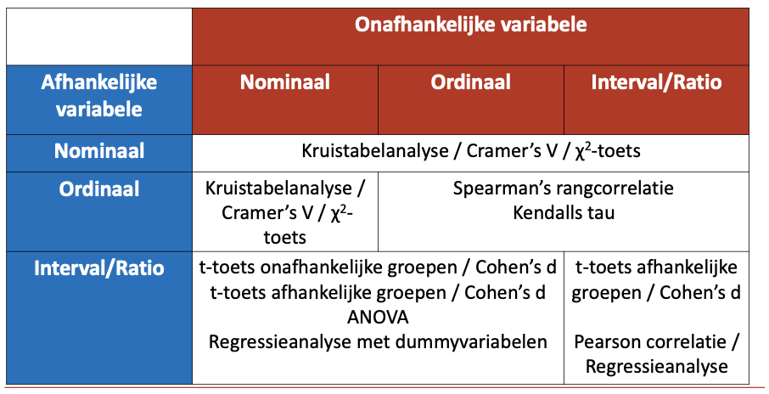

#### Gemiddelden

* μ = gemiddelde van census (hele bevolking/doelgroep)
* X = gemiddelde van steekproef

#### Steekproevenverdeling

* Allerlei steekproeven noemen en daar de gemiddelden van, in een grafiek zetten
* Als je een grafiek beschrijft wil je:
  + Centrum: gemiddelde (μ) = 16
  + Spreiding: standaarddeviatie (σ) = 5
  + Vorm: Z-verdeling, normaalverdeling
* Steekproefgemiddelde mag je nooit 1 op 1 door vertalen naar het bevolkingsgemiddelde
* Als je een steekproevenverdeling beschrijft wil je:
  + Centrum: verwachtingswaarde (E(xbar)) = μ
  + Spreiding: standaardfout (σXbar) = σxbar/ (omvang steekproef)
  + Vorm: Z-verdeling 🡪 Centrale limietstelling (altijd Z-verdeling als steekproef groot genoeg is)

#### Toetsingsprincipe

* Hypothesen
  + Onderzoekshypothese (Ha = alternatieve hypothese)
  + H0 = nulhypothese is conservatief, er is geen effect
* Falsificeren
  + Uitgaan van H0
  + Doel van onderzoek is H0 verwerpen
* Overschrijdingskans (p)
  + Kans op gevonden steekproefresultaat als H0 waar is
  + Grote kans 🡪 H0 behouden
  + Kleine kans 🡪 H0 verwerpen
  + Steekproevenverdeling nodig om de kans te berekenen
* Stappenplan
  + Steekproevenverdeling heeft vorm Z-verdeling
  + Xbar omzetten in toetsingsgrootheid Z
    - Z = =
  + Overschrijdingskans p bepalen
    - Opzoeken in tabel
    - Z to P calculator
    - SPSS: “Sig”
  + H0 verwerpen bij kleine p-waarde
    - Significantieniveau (α) = 0,05
    - Verwerpingsgebied (is hetzelfde) = Zcp = Z critical value
    - H0 verwerpen als Z in verwerpingsgebied ligt
    - Als p ≤ α, dan H0 verwerpen
* Conclusie trekken
  + H0 verwerpen = significant toetsingsresultaat
  + Ha is waarschijnlijker, maar dat kan je niet met zekerheid zeggen
* T-verdeling:
  + Vorm hangt af van vrijheidsgraden (df)
  + Df = n – 1
* Vorm steekproevenverdeling van het gemiddelde
  + Z-verdeling als σ bekend en n ≥ 30
  + T-verdeling als σ onbekend (bij n ≥ 120 zijn t- en z-verdeling identiek
  + Bij n < 30 kan assumptie van normaliteit probleem zijn 🡪 bootstrapping
* Toetsing uitwerken m.b.v. p-waarde:
* Steekproefresultaat 🡪 toetswaarde 🡪 p 🡪 p vs α 🡪 conclusie

#### Toetsingstheorie

* T-tabel
  + Eerste kolom is α van eenzijdig toetsen
  + Tweede kolom is α van tweezijdig toetsen

#### Stappenplan hypothesetoetsing

* Formuleren H0 en Ha
* Kies significantieniveau α (0,05)
* Steekproefresultaat (controleren: in lijn met de Ha?) (xbar)
* Toetsingsgrootheid (t)
* Overschrijdingskans p (een- of tweezijdig)
* Vergelijken p vs α
  + P ≤ α, H0 verwerpen 🡪 Ha is waarschijnlijker
  + P > α, H0 accepteren
* Conclusie H0
* Inhoudelijke conclusie

#### Een- of tweezijdig toetsen

* Eenzijdig toetsen bij gerichte Ha
  + Bij hypothese met < of >
  + Rechtszijdig toetsen als hypothese met >
  + Linkszijdig toetsen als hypothese met
* Tweezijdig toetsen bij ongerichte Ha
  + Bij hypothese met ≠
  + Critical values liggen verder aan de buitenkant
    - H0 moeilijker te verwerpen
  + Tweezijdige p-waarde 🡪 in SPSS 🡪 2-tailed sig (is de waarde van de gebieden samen)
* SPSS doet vaak tweezijdig toetsen, dus geeft een 2-tailed sig
  + Om eenzijdig te toetsen en dus de p-waarde te berekenen doe je: 2-tailed sig/2
* Alleen eenzijdig toetsen als je een hele sterke theoretische basis hebt voor je Ha en er eigenlijk geen risico is dat de resultaten de andere richting op kunnen gaan.
  + Als je meer exploratief bezig bent, kies je eerder voor tweezijdig toetsen

#### Goede en foute conclusies

* H0 is waar
  + H0 niet verwerpen 🡪 correcte conclusie
  + H0 verwerpen 🡪 Type I fout 🡪 α
    - Kans om H0 ten onrechte te verwerpen
    - Type I fout = significantieniveau (5% kans op deze fout, want α = 5%)
* H0 niet waar
  + H0 niet verwerpen 🡪 Type II fout 🡪 β
    - Kans om H0 ten onrechte te behouden
  + H0 verwerpen 🡪 correcte conclusie 🡪 Power (1-β)
* Relatie tussen type I fout en type II fout
  + Als α kleiner is, wordt de power kleiner

#### Betrouwbaarheidsinterval(BI/CI)

* Alleen bij tweezijdig toetsen
* Puntschatting 🡪 μ = … 🡪 niet mogelijk
* Je kan wel een interval geven 🡪 μ ligt tussen twee getallen in
* Dit doe je aan de hand van het steekproefresultaat
* BI95 (95% zekerheid dat uitspraak klopt) = x ± foutenmarge (Zc.v σx). (optellen voor upper bound, aftrekken voor lower bound)
* Notatie
  + BI95 = [27,1 ; 29,7]
* H0 accepteren als μ0 in BI zit
* H0 verwerpen als μ0 buiten BI zit
* Toch volledig toetsen om het proces transparant te beschrijven
* Interpreteren BI bivariaate analyse:
  + Met 95% betrouwbaarheid kun je zeggen dat in de populatie het groepsgemiddelde van X1 tussen … en … minuten (of ander ding) hoger ligt dat groepsgemiddelde van X2

## Nominaal 🡪 nominaal

### Aard: Gemiddelden vergelijken

### Sterkte: Cramer’s V

* Geeft sterkte/relevantie aan (2x2 tabel kan met d%)
* Hangt af van N, R en C
* Maat voor sterkte samenhang nominale variabelen: 0 < V < 1
* Toetsing:
  + H0: V=0
  + Ha: V>0
* Cramer’s v is altijd groter dan 0 wanneer er sprake is van een verband, dus Cramer’s V kan geen richting uitdrukken

### Significantie: Chi-kwadraat

#### Chi-kwadraat test voor onafhankelijkheid

* H0: Er is geen samenhang tussen geslacht en voorkeur
* Ha: Er is wel samenhang tussen geslacht en voorkeur (ongericht)
* Toetswaarde 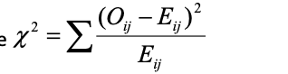
  + Df= (R-1)(C-1) (R=aantal rijen) (C=aantal kolommen)
  + Verwerpingsgebied rechts in de verdeling

#### Assumptie

* Cochran
  + 80% van de cellen verwachte celfrequenties Eij ≥ 5
* Conclusie trekken door:
  + P vs alpha
  + Chikwadraat vs chi cv
* Fisher’s Exact Test
* Chi-kwadraat is geen maat voor sterkte van samenhang
  + Chi-kwadraat hang af van aantal cellen in kruistabel
  + Chi-kwadraat hangt af van de steekproefomvang

#### Chi-kwadraat toets voor goodness of fit

* Één variabele met k verschillende waarden
* Testproporties gelijk aan
  + Van tevoren opgegeven getallen
  + Elkaar
* Geobserveerde en verwachte frequenties
  + Hoe groter verschil O (geobserveerde frequentie) vs E (verwachte frequentie), hoe meer aanleiding om H0 te verwerpen
  + Voor toetsingsgrootheid (O-E) kwadrateren
* Toetsing
  + Toetsingsgrootheid: 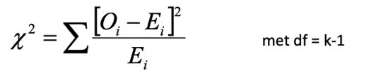 met df = k-1
  + Bekende procedure volgen:
    - Toetsingsgrootheid vergelijken met kritische waarde
    - Overschrijdingskans p vergelijken met α
  + Hoge waarde chi-kwadraat-waarden aanleiding om H0 te verwerpen
    - Kritische toetswaarde en verwerpingsgebied α rechts in de verdeling
    - Ongerichte toetsing, maar rechteroverschrijdingskans p

#### Assumptie: steekproef voldoende groot

* + - In 80% van de cellen verwachte celfrequentie Ei ≥ 5
  + Hoe groter chikwadraat hoe minder representatief de steekproef is.
* Kritische reflectie representativiteitstoets
  + Toetsing is gebaseerd op principe van falsificatie
    - H0 aanhouden totdat deze wordt verworpen
    - Onderzoekshypothese in de Ha
    - Belang van power
  + Representativiteitstoets wijkt af van dit principe
    - Je wilt H0 juist liefst niet verwerpen
  + Als H0 niet verworpen
    - Conclusie klopt: steekproef is representatief naar betreffende variabele

Of

* + - Onderzoek had te weinig power om afwijking aan te kunnen tonen

#### Interpreteren grote kruistabel

* Focus op significante residuen (O – E)
* Gestandaardiseerd: Zresidual geeft aan wat de bijdrage is van iedere cel aan de toetswaarde (chikwadraat)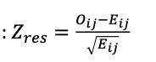
* Vergelijken met Zc.v. bij gekozen alpha
* Paarsgewijze toetsing percentageverschil
* Z-toets voor 2 proporties
  + H0: p1=p2 (O=E)
  + Ha: p1 ≠ p2 (O≠E)
* Multiple comparisons
  + Family wise error rate
  + Bonferroni correctie
* Als dezelfde letter staat, dan is het niet significant
* Als de letter verschilt dan is het significant
* Gestandaardiseerde residuen (Zres)
  + De celfrequenties uit de kruistabel worden vergeleken met hypothetische celfrequenties bij onafhankelijkheid
  + Aan de formule kun je zien dat voor iedere cel de bijdrage aan de chi2-toetswaarde getoets: . Met behulp van de Z-waarde kun je de omvang van ieder residu afzonderlijk toetsen (z-toets)
    - Als H0 waar is, geldt overal O=E en dus Zres = 0
    - Als Ha waar is, geldt O≠E, en dus |Zres|>0 in minimaal 1 van de cellen
  + Als dezelfde letter er staat is het verschil niet significant, als er een verschillende letter staat is het verschil wel significant
* Compare column proportions
  + Het percentageverschil wordt getoetst op significantie tussen cellen uit verschillende kolommen
    - Als H0 waar is, geldt dat de verdeling in de marginaal terugkomt in iedere kolom, waardoor het percentageverschil 0 is, ongeacht welke kolommen je vergelijkt. Dus als Z=0 als H0 waar is
    - Als Ha waar is, geldt dat de verdelingen in de kolommen verschillend zijn van elkaar. Je verwacht in een kruistabel dus minimaal 1 percentageverschil dat afwijkt van 0 en dus minimaal 1 cel waarbij |Z|>0 is.

## Dichotoom (nominaal) 🡪 ratio

### Aard: Gemiddelden vergelijken

### Sterkte: Cohen’s D

[*https://www.psychometrica.de/effect_size.html#cohenb*](https://www.psychometrica.de/effect_size.html#cohenb)

Different size groups

### Significantie: T-toets voor onafhankelijke groepen

* Steekproevenverdeling t-verdeling met df = n1 + n2 – 2
* Dit zijn parametrische toetsen

#### Assumpties

* + - Correcte schatting SE (en dus van t, p en BI)
    - Vorm verdelingen in de populatie
    - Normaliteit
      * Histogram steekproefverdelingen
      * Bij schending: bootstrapping
    - Homoscedasticiteit
      * Gelijke varianties in de populatie (sigma kwadraat)
      * Levene’s toets
    - Heteroscedasticiteit
      * Ongelijke varianties in de populatie
      * Aangepaste variant t-toets

#### Error bar chart

* Als er een echt significant verschil is, dan zit er een groot verschil tussen de BI’s van de twee groepen en overlappen ze nauwelijks

#### Bootstrapping

* Trekken met teruglegging uit steekproef
* Bootstrapsteekproef met omvang n
* Resultaten bootstrapsteekproeven vormen bootstrapverdeling
* Steekproef moet representatief zijn voor de samenleving (wordt aangenomen)

|  |  |  |
| --- | --- | --- |
|  | Independent t-test | Levene’s test |
| H0 in woorden | In populatie hebben twee groepen hetzelfde groepsgemiddelde (geen verschil) | Homoscedasticiteit: In populatie zijn de onderlinge verschillen *binnen* een groep in beide groepen even groot. |
| H0 in symbolen | Mu1=mu2 |  |
| Ha in woorden | * In populatie verschillen twee groepsgemiddelden (tweezijdig) * In populatie is gemiddelde groep 1 groter (kleiner) dan gemiddelde groep 2 (eenzijdig) | Heteroscedasticiteit: In populatie zijn de onderlinge verschillen *binnen* een groep in beide groepen niet even groot. |
| Ha symbolen | Mu1≠mu2  Mu1>mu2  Mu1<Mu2 |  |
| Eenzijdig of tweezijdig? | Kan een- of tweezijdig uitgevoerd worden | Tweezijdig |
| Steekproefresultaat | en | en |
| Toetsingsgrootheid | t | F |
| Maak duidelijk in de schets welke populatieparameter wordt getoetst. | Xbar1 Xbar2 |  |

## Nominaal/ordinaal 🡪 ratio

### Aard: Gemiddelden vergelijken

### Sterkte: Proportie verklaarde variantie

#### Effect Size

* Gehele model
  + Goodness of fit
  + Uitsplitsing kwadratensommen (sum of squares) (geeft verschillen weer)
  + Proportie verklaarde variante R2 = (SSm/SSr)
  + Steekproef R­2
    - Populatie: Adjusted R2
* Individuele predictoren
  + Gestandaardiseerde regressie coëfficiënten (z-scores)
  + -1 ≤ β ≤ 1
  + Onderling vergelijken effecten
  + Hoe groter de β, hoe belangrijker de predictor

### Significantie: ANOVA

#### variantie tussen groepen

* Hoe ver liggen de groepsgemiddelden af van het algemeen gemiddelde?
* MSM: variantie tussen treatments
  + Bij identieke groepsgemiddelden MSM = 0
  + MSM hoger naarmate gemiddelden verder uit elkaar liggen
* Hoe ver liggen de scores binnen een groep af van het groepsgemiddelde? = in hoeverre verschillen de scores binnen een groep?
  + MSR: verschillen tussen individuen die we (nog) niet kunnen verklaren (residual/error)

#### Toetsing

* In hoeverre zijn verschillen tussen groepen groter dan verschillen binnen groepen
* 
* K = aantal groepen dat heeft deelgenomen aan het onderzoek
* 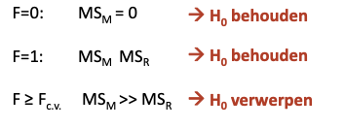
* Dfm = k-1
* Dfr­ = N – k
* Hoe groter de F-waarde, hoe minder kans op toeval, dus H0 verwerpen
  + Alpha ligt rechts
  + Overschrijdingskans ligt rechts
* Altijd een tweezijdige toetsing

#### Assumpties

* + Onafhankelijke waarnemingen
    - Scores in de groepen moeten niet gekoppeld kunnen worden, ze hebben niets met elkaar te maken
  + Normaal verdeelde scores in iedere groep in populatie
  + Homoscedasticiteit in de populatie
    - In de populatie is de spreiding binnen de groep in alle groepen hetzelfde
* Sums of squares
  + 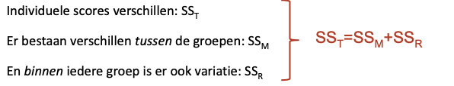
  + 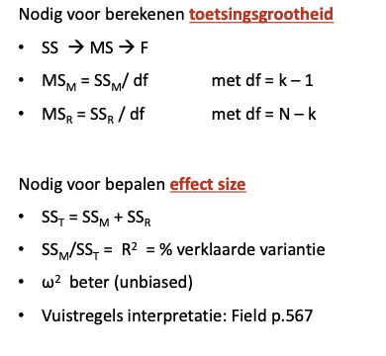

#### Homoscedasticiteit

* Levene’s test
  + H0: homoscedasticiteit
  + Ha: heteroscedasticiteit
* Heteroscedasticiteit
  + Geen probleem als groepen even groot zijn
  + Bij ongelijke groepen kies robuuste F-toets:
    - Welch of Brown-Forsythe

#### Post hoc toetsen

* H0 verwerpen, wat weet je dan?
* Achterhalen *welke* groepsgemiddelden onderling verschillen m.b.v. Post hoc toetsen
  + Paarsgewijze vergelijkingen
  + α onder controle voor de gehele set van toetsen: family wise error
  + Kiezen o.b.v.
    - Homo- of heteroscedasticiteit
    - Gelijke of ongelijke groepsgroottes
    - Mate van controle op α
    - Power
* Bonferroni
  + Conservatief, groepen niet even groot, maar controle over type I error
* Hochberg
  + Als groepsgroottes heel erg verschillen
* Gabriel
  + Groepen net niet even groot,
* Games-Howell
  + Niet duidelijk of groepen even groot zijn
* Turkey
  + Als groepen even groot zijn en goede controle over type I error

|  |  |  |
| --- | --- | --- |
|  | One Way ANOVA | Levene’s test |
| H0 in woorden | Groepsgemiddelden in de populatie zijn identiek (Geen effect) | Homoscedasticiteit: In populatie zijn de onderlinge verschillen binnen een groep in beide groepen even groot. |
| H0 in symbolen | μ1=μ2=… = μk |  |
| Ha in woorden | Minimaal 1 groepsgemiddelde wijkt af (wel effect) | Heteroscedasticiteit: In populatie zijn de onderlinge verschillen binnen een groep in beide groepen niet even groot. |
| Ha symbolen | Niet H0  Minimaal 1 μ wijkt af | Minimaal 1 wijkt af. |
| Eenzijdig of tweezijdig | Tweezijdig | Tweezijdig |
| Steekproefresultaat | Alle groepsgemiddelden | Alle binnengroepsvarianties s2 |
| Toetsingsgrootheid | F | F |
| Maak duidelijk in de schets welke populatieparameter wordt getoetst. | Populatiegemiddelden μ1 μ2 μ3 | Binnengroepsarianties en in de populatie |

## Ordinaal 🡪 ordinaal

### Aard: Kendalls Tau (positief of negatief)

### Sterkte: Kendalls Tau (getalswaarde)

### ‐1 ≤ tau ≤ +1

* + Aard: positief of negatief
  + Sterkte: getalswaarde
* Vuistregels Field 3.7.2
  + 0,1: zwak
  + 0,3: middelmatig
  + 0,5: sterk
* Tau-b voor vierkante tabel
* Tau-c voor niet-vierkante tabel

### Aard: Spearman’s rangcorrelatie (positief of negatief)

### Sterkte: Spearman’s rangcorrelatie (getalswaarde)

* ‐1 ≤ rs ≤ + 1
  + Aard: positief of negatief
  + Sterkte: getalswaarde
* In hoeverre komen rangscores overeen
  + Vuistregels Field p.3.7.2
* rs meer gebruikt, tau te prefereren
  + Kleine dataset
  + Veel knopen

## Ratio 🡪 ratio

### Aard: Gemiddelden vergelijken

### Sterkte: Cohen’s D

### Significantie: T-toets voor afhankelijke groepen

* Nominaal of ordinaal onafhankelijke variabele (kwalitatief)
* Interval of ratio afhankelijke variabele (kwantitatief)
* T-toets voor onafhankelijke groepen
  + Werken mannen meer dan vrouwen
* T-toets voor afhankelijke groepen
  + Werken mannen meer dan hun vrouwen
* Symmetrisch verband 🡪 geen x en y, geen richting van de relatie, maar wel een relatie
* Kan een- of tweezijdig bij toetsen
* H0 en Ha worden uitgedrukt in termen van de verschilscore Xd
* Steekproevenverdeling t-verdeling met df = nd – 1
* Toetswaarde: 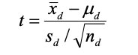: (xbar – mu)/SE
* In SPSS p = ,000 🡪 opschrijven als p < ,001
* Betrouwbaarheidsinterval: 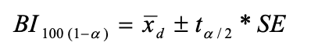

: BI = xbar +/- tcv * SE

* T = Mean / StError Mean

## Interval/ratio 🡪 interval/ratio

### Aard: Enkelvoudige regressieanalyse (ERA) (trendlijn door puntenwolk)

* Regressielijn beschrijft effect lengte op gewicht:
* 
* Regressieconstante b0 (intercept): voorspelt gewicht bij lengte = 0
* 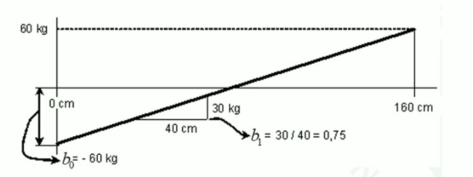Regressiecoëfficiënt b1: beschrijft de aard effect lengte op gewicht
* Stijgende lijn = b is positief
* Dalende lijn = b is negatief
* Aandachtspunten:
  + Er is een lineair verband voor de regressieanalyse en pearson correlatie
  + Invloed outliers

### Sterkte: Pearson correlatie (platheid van de puntenwolk)

* 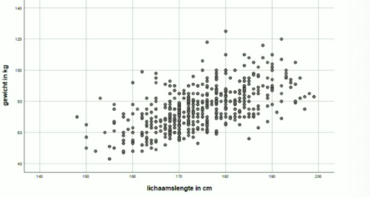Hoe platter de puntenwolk, hoe sterker het verband en hoe hoger het getal van de correlatie

### Significantie: T-toets van regressiecoëfficiënt

#### Toetsen van de regressiecoëfficiënt

* H­0: geen samenhang (b1 = 0)
* Ha: wel samenhang (b1 ≠ 0)
* Ha: positieve samenhang (b1 > 0)
* Ha: negatieve samenhang (b1 < 0)
* Steekproevenverdeling t-verdeling met df = N – k – 1 (k = aantal predictoren, aantal x’en)
* 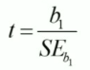
* Spss voert de toets altijd tweezijdig uit, maar je mag ook eenzijdig toetsen (dus t delen door 2)
* 

#### Toetsen lineariteit

* 1ste graads: Gewicht = b0 + b1 Lengte + ε (voorspellingsfout)
* 2de graads: Gewicht = b0 + b1 Lengte + b2 lengte2 + ε
  + B0 is nog steeds het intercept (gewicht bij 0 cm lengte)
  + 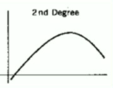B1 kijkt naar het lineaire deel van de grafiek om te modelleren (de helling)
  + B2 kijkt naar de kromming
    - B2 positief: een dal
    - B2 negatief: een berg
* Toetsing b2­: toetsing kromlijnigheid
  + H0: b2 = 0 (geen kromlijnigheid)
  + Ha: b2 ≠ 0 (wel kromlijnigheid)
  + Kijk naar de p-waarde bij de b2

#### Multivariate analyse: meerdere predictoren in de regressie

* MRA: Gewicht = b0 + b1 Lengte + b2 Kcal + ε
* 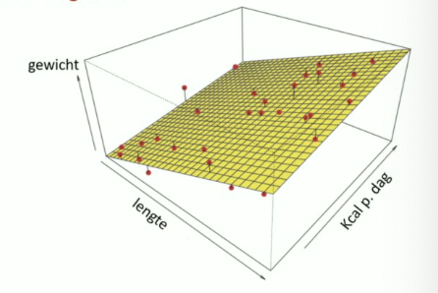Nog steeds kleinste kwadratenprincipe (OLS)
* B0 = gemiddeld gewicht als lengte en kcal 0 zijn
* B1 en ­b­2 partiële regressiecoëfficiënten
  + B1 = gemiddelde gewichtstoename als lengte 1 cm toeneemt en *kcal gelijk blijft*
  + B1­ = gemiddeld verschil in gewicht tussen mensen die 1 cm in lengte verschillen, *maar dagelijks evenveel kcal consumeren*
  + B1 = effect van lengte op gewicht, *onder constanthouding van kcal*
  + B1 = effect van lengte op gewicht, *gecontroleerd voor kcal*

**Bivariate analyse geeft de totale samenhang van X en Y weer**

**Multivariate analyse geeft de partiële samenhang, het directe effect, weer**

### Significantie: Modeltoets

* Toetsen gehele model
* H0: R2 = 0
* Ha: R2 > 0
* H­0: alle bk’s = 0
* H0: niet alle bk’s = 0
* F-toets = MSmodel/MSerror
  + Df1 = aantal predictoren = k (aantal xen)
  + Df2 = N – (k+1)

### Significantie: Modelvergelijkingstoets

#### Waarom extra predictoren toevoegen aan de regressievergelijking?

* Interesse in meerdere effecten
* Controleren voor mediatoren en/of confounds (variabele die invloed hebben op X en Y)
  + Controleren voor betekent corrigeren voor of uitschakelen
  + Mediator en confound als predictor in de vergelijking
  + Gecontroleerde effect van onafhankelijke variabele
* 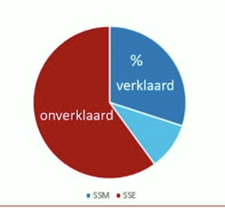Verbeteren van de modelfit
  + Stijging R2
  + Lichtblauw stuk is de extra predictor, is deze verbetering significant? 🡪 Modelvergelijkingstoets

#### Modelvergelijkingstoets

* Vergelijking van twee *geneste* modellen (genest = de variabelen in het oude model zitten allemaal ook in het nieuwe model en het nieuwe model is een uitbreiding)
  + Oud: inkomen= b*0 + b*1 opleiding + ε
  + Nieuw: inkomen= b0 + b1 opleiding + b2 werkuren + b3 leeftijd + ε
* Toetsen verbetering van modelfit
  + H­0: R2nieuw = R2oud
  + Ha: R2nieuw > R2oud
* Verschiltoetsing
  + Vergelijkt de rij die je leest met de rij erboven, dus bovenste vergelijkt met 0-model, je leest dus altijd de onderste regel af!
  + Toetsingsgrootheid 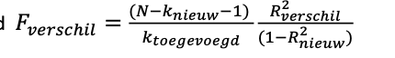
  + Df1 = ktoegevoegd en df2 = N – knieuw – 1
  + H0 verwerpen

## Dummyvariabelen in de regressie

* Y moet kwantitatief zijn bij regressieanalyse
* X kan je kwalitatief maken met dummyvariabelen in de regressie
* Nominale variabelen vervangen door dummyvariabelen
  + Mogen wel in de regressie
  + Bevatten alle informatie uit oorspronkelijke variabele

#### Dummycodering

* Indicator coding
  + Dummyvariabelen zijn dichotoom
  + 0/1-codering
* Aantal dummy’s = aantal categorieën – 1
* Horizontaal: unieke antwoordpatronen
  + Referentiegroep allemaal nullen (zelf kiezen)
  + Overige groepen één 1 en de rest nullen
* Verticaal: slechts één groep scoort 1 op de dummy
  + Handige namen kiezen (bv. Dummy ongetrouwd 🡪 daar heb je een score van 1 als je ongetrouwd bent)

#### Maken van dummyvariabelen

* Transform 🡪 create Dummy Variables
* Recode into Different Variables
* SPSS maakt een dummy te veel
* Hernoemen van de dummyvariabelen via syntax
* Wijzigen referentiegroep mogelijk
* Keuze welke dummy NIET in het regressiemodel wordt opgenomen bepaalt referentiegroep
* Werkuren = b0 + b1 Leeftijd + b­2 D_O + b3 D_S + b4 D_W + ε
* Geschat: Werkuren = 29,013 + 0,155 Leeftijd + 4,833 D_O + 2,069 D_S ‒ 5,018 D_W + ε

#### Interpretatie

* Partiële coëfficiënten 🡪 elk effect onder constanthouding overige predictoren
* Partiële effect leeftijd (b1) interpreteren cf. vorige week: steilheid regressielijn

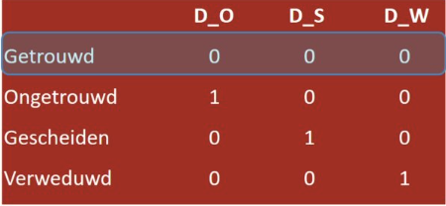

* Getrouwd (referentiegroep):



* Ongetrouwd:



* Gescheiden:



* Verweduwd:



#### Dummyvariabelen creëren interceptverschillen

* Getrouwd (ref.): Werkuren = 29,013 + 0,155 Leeftijd + ε
* Ongetrouwd: Werkuren = (29,013 + **4,833**) + 0,155 Leeftijd + ε
* Gescheiden: Werkuren = (29,013 + **2,069**) + 0,155 Leeftijd + ε
* Verweduwd: Werkuren = (29,013 – **5,018**) + 0,155 Leeftijd + ε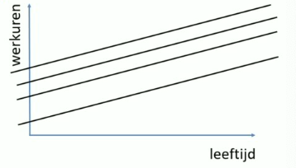
* Dummy’s creëren hoogteverschillen
  + Partiële effect burgerlijke staat zichtbaar in hoogteverschil tussen de lijnen
  + Beschrijf de volgorde van de lijnen
* Als minimaal 1 t-toets significant is, heeft burgerlijke staat effect
* Eventueel strengere α i.v.m. family wise error

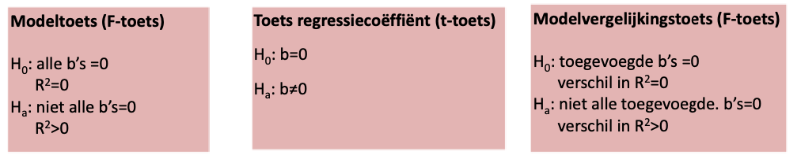

## Mediatie

* Volledige mediatie
  + Geen direct effect
  + Totaal effect XY = indirect effect
* Gedeeltelijke mediatie
  + Totaal effect XY = direct effect + indirect effect
  + Beide effecten versterken elkaar, dus totaal *effect* is sterker dan direct effect
* Suppressie
  + Totaal effect XY = direct effect + indirect effect
  + Maar beide effecten werken elkaar tegen, dus totaal effect is *zwakker* dan direct effect

#### gedeeltelijke mediatie

* Aanpak
  + Bivariate analyse 🡪 levert totale invloed c (in spss B)
  + Multivariate analyse 🡪 levert direct effect c’
  + Indirect effect = c – c’
* Hypothese wordt bevestigd: c is significant, c’ is ook significant maar zwakker

#### predicties bij mediatiemodellen

* Volledige mediatie
  + Totaal effect XY = indirect effect
  + C is significant, c’ is niet significant
* Gedeeltelijke mediatie
  + Totaal effect is sterker dan direct effect
  + C is significant, c’ significant maar kleiner dan c
* Supressie
  + Totaal effect is zwakker dan direct effect
  + C’ is significant en groter dan c; c kan significant zijn, maar hoeft niet

#### Notatie effecten (baron & Kenny, 1986)

* 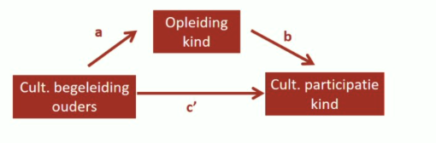C is totale effect
* C’ is directe effect
* Sterkte indirect effect is c – c’
* Sterkte indirect effect is a*b
* Totaal(c) = direct (c’) + indirect (a*b)

#### Schatten van alle effecten

* Padmodel: serie regressievergelijkingen
* Endogene variabelen worden voorspeld
* Opleiding = b0* + b1* begeleiding + ε 🡪 geeft waarde a
* Participatie = b0 + b1 begeleiding + b2 opleiding + ε 🡪 geeft waarden b en c’

#### Toetsing van de effecten

* 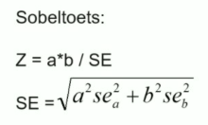Direct effect 🡪 toetsen van c’ m.b.v. t-toets
* Indirect effect 🡪 toetsing van a*b
  + Sobeltest (Z-toets) (alleen bij echt grote steekproef)
  + Bootstrapping

#### PROCESS

* Analyze 🡪 regression 🡪 PROCESS (4.13.1 field, hoe te downloaden)
* Macro
* Mediatie = model 4
* M = mediator
* Options:
  + Sobeltest
  + Total effect model